
- Aşağıdaki varlıkların adlarında “ü - Ü ” sesinin geçtiği resimlerin altındaki kutucuğu işaretleyiniz.


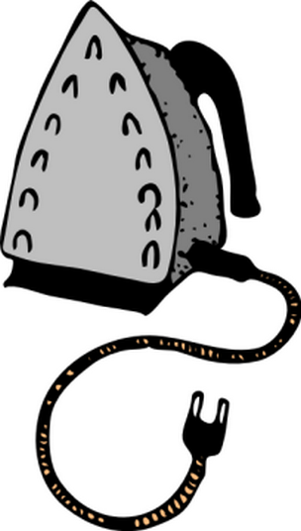


ü

Ü

ü ü ü ü ü ü ü ü
ü
ü
Ü Ü Ü Ü Ü Ü Ü Ü Ü Ü
Ü
- İçerisinde “ü “ sesi geçen kelimelerin altındaki kutucuğu işaretleyiniz.
tül
küçük
süre
küpe
Ünal

Aşağıdaki tablodaki “ ü “ seslerini yuvarlak içine alınız.

f

ü
ü
üü
Ü
ü
h
z
f
ü
e1
ş
l
ı
ç
ü
i

Okuyalım ,yazalım
ü
l
ül
ül ül
üt üt
ü
t
üt
ü
n
ün
ün ün
ür ür
ü
r
ür
ü
m
üm
üm üm
ü
k
ük
ük ük
ü
y
üy
üy üy
üs üs
ü
s
üs
ü
d
üd
üd üd

üb üb
l
ü
lü
ü
b
üb
lü lü
t
ü
tü
tü tü
n
ü
nü

nü nü
r
ü
rü
rü rü
m
ü
mü
mü mü
k
ü
kü
kü kü
s
ü
sü
sü sü
dü dü
d
ü
dü

bü bü
b
ü
bü

Aşağıdaki hecelerin başına yada sonuna “ü” seslerini getirerek okuyunuz ve üzerinden giderek yazınız. Kelimelerden on tanesini defterimize ezbere yazalım.
tü
y
tüy
tüy
tü
r
tür
tür
tü
m
tüm
tüm

kü
l
kül
kül
yü
n
yün
yün
sü
n
sün
sün

kü
t
küt
küt
sü
t
süt
süt
sü
r
sür
sür
dü
rüm

…………………………..…
dük
kan

………………………..…….

yü
rek

…………….……………….

bü
yük

………….………………….

kü
tük

…………………….…..…
tür
kü

………………………….

ör
tük

………………………….

ürk
mek

………………………….

ök
sü

……………………..…..…
rük
tü
ke

………………..………..…
tim
tü
kü

………………………....…
rük
üst

………………………....…
Türk

………………………....…

tüm
sek

…………………….…..…
kak
tüs

………………………….

kü
rek

………………………….

tü
nel

………………………….

